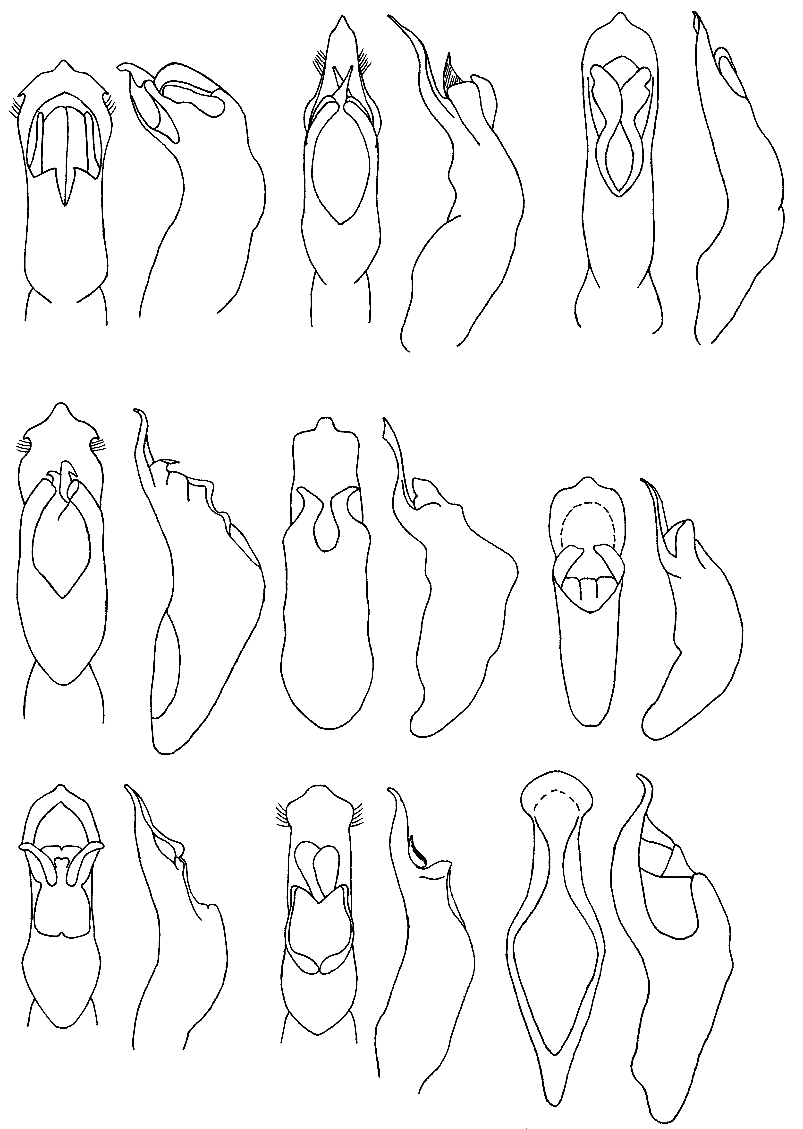
313
314
315
316
317
318
319
320
321
322
323
324
325
326
327
328
329
330
Рис. 313 - 330. Acolastus. Эдеагус
313, 314 - A. tatianae Lop.; 315, 316 - A. nigrifrons Jcbs.; 317, 318 - A. georgicus Lop.; 319, 320 - A. intermedius Lop.; 321, 322 - A. kuramensis Lop.; 323, 324 - A. gurjevae Lop.; 325, 326 - A. ivanovi Jcbs.; 327, 328 - A. fausti Wse.; 329, 330 - A. ophthalmicus Lop.

